|  |  |  |
| --- | --- | --- |
| Collège Albert Camus  Cycle 3 / 6ème | SEGPA | Année : |
| Nom………………………………….. | Prénom……………………………..… | Date………………………… |

**Trimestre I**

# EVALUATION DE GEOGRAPHIE :

# LES GRANDS REPERES

|  |  |  |  |
| --- | --- | --- | --- |
|  |  | |  |
| Se situer dans l’espace | |  | |
| Connaître les éléments principaux de la leçon. | |  | |
| Construire une phrase pour répondre | |  | |
|  | |  | |

Comment s’appellent les lignes imaginaires qui sont parallèles à l’Equateur ?

…………………………………………………………………………………………………...................................

Explique ce qu’est un planisphère :

………………………………………………………………………………………………….................................

**Complète la rose des vents :**

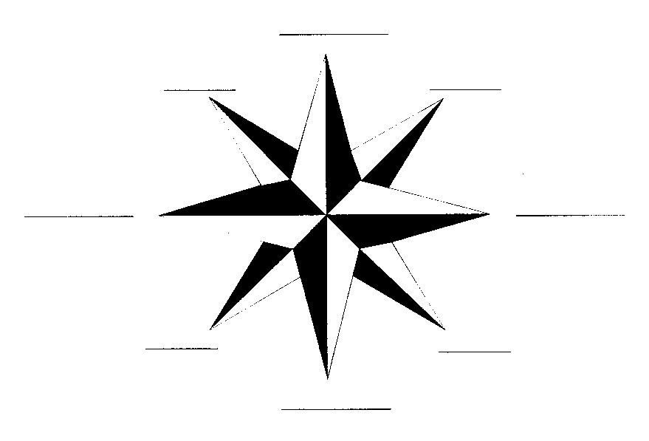

**Indique pour chaque flèche la partie du globe qu’elle désigne**.



**Ecris le nom des continents sur les lignes et ceux des océans dans les cadres.**

